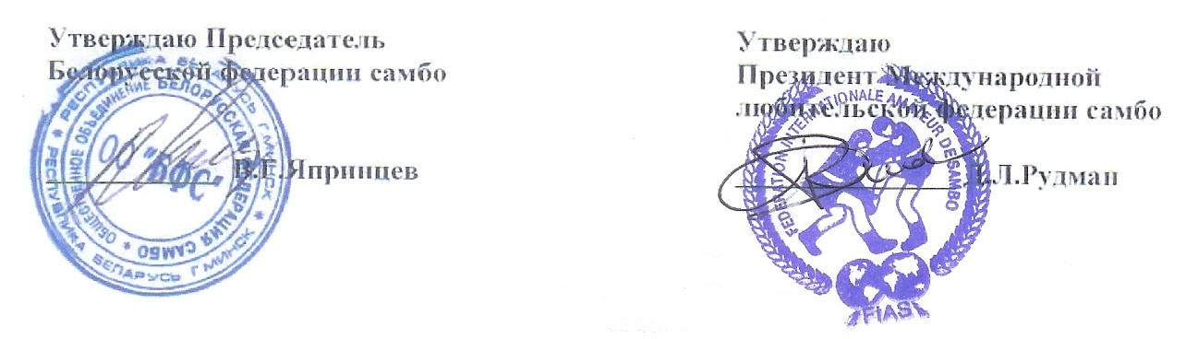

РЕГЛАМЕНТ
Чемпионата Мира по самбо
среди ветеранов
16-19 октября 2008 года, город Минск, Республика Беларусь

- Общие положения
Чемпионат проводиться в соответствии с действующими правилами по самбо и регламентом ФИАС.
Чемпионат будет организован и проведен Международной федерацией любительского самбо (ФИАС) и Белорусской федерацией Самбо.
Чемпионат проводиться с целью пропаганды и развития самбо и укреплению спортивных международных связей.

2. Дата и место проведения.
2.1 Соревнования состоятся в период с 16 по 19 октября 2008 г. в городе Минске
2.2 Место проведения: горно-спортивный оздоровительный комплекс «Логойск» ( находится в 35 км от Минска)
2.3 Регистрация приезжающих делегаций и мандатная комиссия будут проходить
16 октября 2008г. в вестибюле гостиницы спорткомплекса с 11 до 18 часов.

3. Условия участия.
Заявки по количественному составу на участие, должны поступить в адрес оргкомитета чемпионата не позднее 20 сентября 2008 года!
В заявке должны быть указаны поименные данные на всех участников:
-фамилия, имя как указанно в заграничном паспорте
-дата рождения и номер заграничного паспорта
Белорусская Федерация Самбо, будет обеспечивать визовой поддержкой только тех, кто предоставит вышеуказанные данные участников до 20 сентября 2008!

- Технические условия Чемпионатов:
4.1 Чемпионат среди ветеранов: Возрастные группы:
35-39 лет, 40-44 лет, 45-49 лет, 50-54 лет, 55-59 лет, 60-64 лет, 65 лет и старше.
Весовые категории среди ветеранов:
62кг, 68кг, 74кг, 82кг, 90кг, 100кг, +100кг.
4.2 Соревнования проводятся в соответствии с международными правилами ФИАС
4.3 Каждый спортсмен должен пройти медицинский осмотр перед выездом из своей страны на Чемпионат Мира, результаты медицинского осмотра должны быть отмечены в лицензионной книжке самбиста
4.4 Всем участникам спортивных делегаций Оргкомитет гарантирует оказание первой медицинской помощи
4.5 Командные места определяются в соответствии с количеством очков, заработанных в
индивидуальной классификации
4.6 Все участники, тренеры, судьи и руководители делегаций должны иметь медицинскую страховку
4.7 К судейству соревнований допускаются судьи международной категории по официальному приглашению ФИАС
4.8 Все делегации должны иметь при себе ауди запись национального гимна (СД или кассета), 2 национальных флага (1 Х 2 метра)

- Финансовые условия и проживание
5.1 Каждый участник обязан внести в Оргкомитет Чемпионата взнос в размере
75 долларов США в день (2-х разовое питание, проживание) трансферт аэропорт-гостиница-место соревнования и обратно, 15 долларов США с человека единоразово.
Руководители делегаций должны решить все финансовые вопросы с Оргкомитетом
в день приезда и выполнить все требования аккредитации.
5.2 Участники допускаются к соревнованиям только при наличии лицензионной книжки FIAS с уплаченной лицензией за 2008год.
(стоимость лицензионной книжки – 10 долларов США; лицензии – 25 долларов США).
5.3. Участники проживающие самостоятельно оплачивают в оргкомитет одноразовый взнос в размере 100 долларов США.

ВНИМАНИЕ!
Участники, которые прибудут на соревнования, но не подавшие заявку до 20 сентября, оплата 100 долларов США в день.

- Награждение победителей
Спортсмены, занявшие призовые места, награждаются медалями, дипломами и подарками.
- Официальные церемонии
7.1 Участники принимают участие в официальных церемониях Чемпионата Мира
7.2 В честь победителей будут исполнены государственные гимны стран и подъем национального флага

8. Программа соревнований:
16 октября
Приезд делегаций, размещение, мандатная комиссия
14.00-16-00 Семинар судей
16.00-18-00 Взвешивание ветеранов в возрастных группах
35-39 лет;
40-44 года;
45-49 лет;
50-54 лет.

17 октября
9.00-14.00 Предварительные соревнования среди ветеранов в возрастных группах:
35-39 лет;
40-44 года;
45-49 лет;
50-54 лет.
14.00-15.30 перерыв
15.30 Официальная церемония открытия Чемпионата Мира среди ветеранов,
16.00-18.00 полуфинальные и финальные поединки
18.00-19.00 церемония награждения
19.00-20.00. взвешивание ветеранов в возрастных группах:
55-59 лет;
60-64 года;
65 лет и старше.
18 октября
11.00-15.00 предварительные соревнования среди возрастных групп
55-59 лет;
60-64 года;
65 лет и старше
17.00-19.00 полуфинальные и финальные поединки среди возрастных групп
19.00-20.00 награждение
20.00-20.30 церемония закрытия чемпионата
21.00 Торжественный ужин

19 октября День отдыха и экскурсий

20 октября Отъезд делегаций

Оргкомитет:
Республика Беларусь, г. Минск проспект Независимости 32-б
Тел/факс - + 375 17 328 64 68.
E – mail: Tuflya@inbox.ru
versambo@list.ru

